# Αντιδραστήρας CSTR: Παραγωγή φουρφουράλης από ξυλόζη

Η αντίδραση για την παραγωγή φουρφουράλης αποτελεί την πρώτη διεργασία για την παραγωγή κυκλοπεντανόνης. Η αντίδραση που πραγματοποιείται είναι η διάσπαση της ξυλόζης σε φουρφουράλη και νερό. Συνεπώς, στην είσοδο του αντιδραστήρα ως τροφοδοσία θεωρείται το ημικυτταρινικό κλάσμα με κύριο συστατικό την ξυλόζη, ενώ η έξοδος του αντιδραστήρα είναι πλούσια σε φουρφουράλη και νερό.

Στην βιβλιογραφία, οι Yu et al. (1) για αυτή την αντίδραση, χρησιμοποιούνται αντιδραστήρες συνεχούς έργου και υπάρχουν επαρκή δεδομένα για την κινητική της αντίδρασης που μπορούν να χρησιμοποιηθούν στην προσομοίωση, οπότε χρησιμοποιήθηκε το μοντέλο RCSTR. Η αντίδραση περιγράφεται από τον μηχανισμό Powerlaw και από την βιβλιογραφία η κινητική σταθερά της αντίδρασης (k) ισούται με 7,92*1020 και η ενέργεια ενεργοποίησης είναι 167,9 kJ/mol. Ο αντιδραστήρας λειτουργεί σε σταθερή πίεση 15.6 atm και θερμοκρασία 242oC ώστε το ρεύμα εξόδου να έχει την επιθυμητή σύσταση.

Για τις θερμοδυναμικές παραμέτρους χρησιμοποιήθηκε το θερμοδυναμικό μοντέλο PRWS που βασίζεται στην καταστατική εξίσωση Peng-Robinson-Wong-Sandler. Το μοντέλο αυτό μπορεί να χρησιμοποιηθεί σε πολικά και μη πολικά συστατικά, για υψηλές θερμοκρασίες και πιέσεις μέχρι 150 bar.

Στην είσοδο του αντιδραστήρα εισέρχεται ξυλόζη με ρυθμό 3960,56 kg/hr. Στις συνθήκες που προαναφέρθηκαν, αυτή διασπάται σε νερό και φουρφουράλη με την εξής στοιχειομετρία:

Xylose $→$ 3Water + Furfural

$$C_{5}H_{10}O_{5} → 3H_{2}O + C_{5}H_{4}O_{2}$$

Αυτό έχει ως αποτέλεσμα στην έξοδο του αντιδραστήρα να εξέρχεται φουρφουράλη με 2534,79 kg/hr και νερό με 1425,76 kg/hr.

*Πίνακας 1: Πληροφορίες σχετικά με την αντίδραση διάσπασης ξυλόζης σε φουρφουράλη και νερό*

|  |  |
| --- | --- |
| Είδος Αντιδραστήρα | RCSTR |
| Θερμοδυναμικό Μοντέλο | PRWS |
| Ρεύματα: | Είσοδος: Ξυλόζη |
|  | Έξοδος: Φουρφουράλη, Νερό |

# Heaters

Το μοντέλο Heater χρησιμοποιήθηκε για την προσομοίωση του θερμαντήρα της διεργασίας. Ορίστηκε θερμοκρασία 160oC και πίεση 15,8067 bar, για να προσαρμόσει τις συνθήκες του ρεύματος φουρφουράλης πριν εισαχθεί στον επόμενο αντιδραστήρα, χρησιμοποιώντας επίσης το θερμοδυναμικό μοντέλο PRWS.

## Αντιδραστήρας CSTR: Παραγωγή κυκλοπεντανόνης από φουρφουράλη

Ο δεύτερος αντιδραστήρας που απαιτείται για την επεξεργασία του ρεύματος της ξυλόζης έχει ως σκοπό την μετατροπή́ του ενδιάμεσου προϊόντος (φουρφουράλη) στο τελικό επιθυμητό́ προϊόν, την κυκλοπεντανόνη. Για την παραγωγή κυκλοπεντανόνης, αρχικά το ρεύμα που είναι πλούσιο σε φουρφουράλη τροφοδοτείται σε αντιδραστήρα συνεχούς ροής με προσθήκη υδρογόνου H2. Ως προϊόντα της αντίδρασης λαμβάνεται η κυκλοπεντανόνη και το νερό.

Στην προσομοίωση, για τον αντιδραστήρα, επιλέχτηκε το μοντέλο RCSTR, που χρησιμοποιείται για την περιγραφή αντιδραστήρων συνεχούς ροής. Για τη μοντελοποίηση του αντιδραστήρα, ορίστηκε η κινητική της αντίδρασης με το μηχανισμό Powerlaw, που από την βιβλιογραφία η σταθερά της αντίδρασης για 160οC είναι ίση με 0,0128 hr-1 με ενέργεια ενεργοποίησης 64,2 kJ/mol. Ο χρόνος που χρειάζεται η αντίδραση για να πραγματοποιηθεί σε αυτές τις συνθήκες είναι 1 ώρα. Το θερμοδυναμικό μοντέλο που επιλέχθηκε είναι το PRWS, λόγω της υψηλής θερμοκρασίας.

Η αντίδραση πραγματοποιείται ως εξής: Μετά τον θερμαντήρα, η φουρφουράλη και το νερό, με την ίδια σύσταση που είχαν στην έξοδο του πρώτου αντιδραστήρα (3960,56 kg/hr), εισέρχονται στον δεύτερο. Ταυτόχρονα, εισέρχεται ποσότητα υδρογόνου με ρυθμό 159,54 kg/hr. Η στοιχειομετρία της αντίδρασης είναι η εξής:

Furfural + 3Hydrogen $→$ Water + Cyclopentanone

$$C_{5}H_{4}O_{2} + 3H_{2} → H_{2}O + C_{5}H_{8}O$$

Αυτό έχει ως αποτέλεσμα η έξοδος του αντιδραστήρα να αποτελείται από τα εξής προϊόντα και σύσταση:

Εικόνα 1: Αποτελέσματα αντιδραστήρα Φουρφουράλης

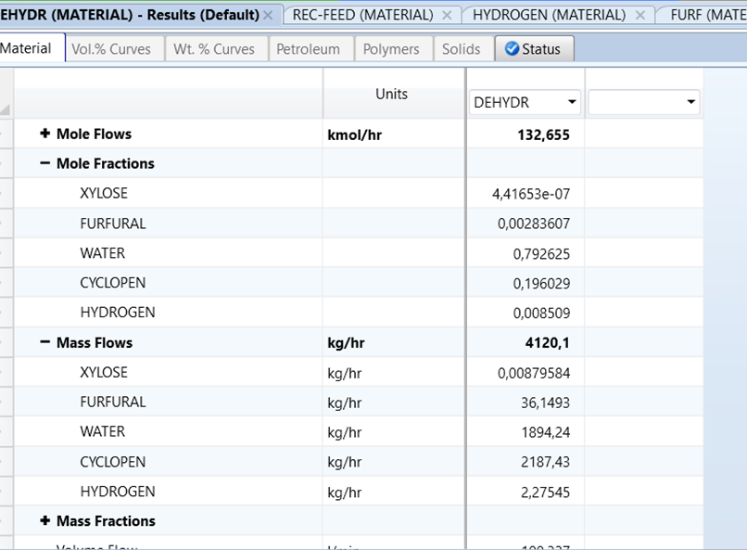

Συνεπώς, πρέπει να ακολουθήσει εκχύλιση και απόσταξη για την παραλαβή καθαρής κυκλοπεντανόνης.

*Πίνακας 2: Πληροφορίες σχετικά με την αντίδραση παραγωγής κυκλοπεντανόνης από φουρφουράλη*

|  |  |
| --- | --- |
| Είδος Αντιδραστήρα | RCSTR |
| Θερμοδυναμικό Μοντέλο | PRWS |
| Ρεύματα: | Είσοδος: Φουρφουράλη, Υδρογόνο H2 |
|  | Έξοδος: Κυκλοπεντανόνη και νερό H2O |

# Διαχωρισμός Υδρογόνου

Το ρεύμα εξόδου από τον δεύτερο αντιδραστήρα κατευθύνεται προς έναν διαχωριστήρα, με σκοπό την αφαίρεση και ανακύκλωση εναπομείναντος υδρογόνου, το οποίο βρίσκεται στην αέρια φάση.

Στο Aspen χρησιμοποιήθηκε Component Separator με το θερμοδυναμικό μοντέλο Peng – Robinson με κανόνες ανάμιξης Wong -Sandler (PRWS) για την πρόβλεψη των θερμοδυναμικών ιδιοτήτων του συστήματος. Για αυτόν λοιπόν τον separator η πίεση είναι στα 40 bar, ίδιο με την πίεση εξόδου από τον αντιδραστήρα κυκλοπεντανόνης, και το μίγμα μέσα σε αυτόν είναι διφασικό (υγρό-ατμός).

Μέσω την χρήση του διαχωριστή, το μίγμα που προκύπτει από τον αντιδραστήρα διαχωρίζεται σε δύο ρεύματα: Το ένα ρεύμα περιέχει εξολοκλήρου υδρογόνο, το οποίο ανακυκλώνεται στον αντιδραστήρα της κυκλοπεντανόνης, ενώ το άλλο ρεύμα που περιέχει την κυκλοπεντανόνη, την φουρφουράλη και το νερό προχωράει στην αποστακτική στήλη για περεταίρω επεξεργασία.

*Πίνακας 3: Πληροφορίες σχετικά με τον διαχωρισμό του υδρογόνου*

|  |  |
| --- | --- |
| Είδος Αντιδραστήρα | Component Separator |
| Θερμοδυναμικό Μοντέλο | PRWS |
| Ρεύματα: | Είσοδος: Κυκλοπεντανόνη, Φουρφουράλη, Υδρογόνο (H2), Νερό |
| Έξοδος: | Πρώτο Ρεύμα: Κυκλοπεντανόνη, Φουρφουράλη, Νερό |
| Δεύτερο Ρεύμα: Υδρογόνο |

# Ηeater και Αποστακτική Στήλη

‘Έπειτα, το ρεύμα που περιέχει κυκλοπεντανόνη ψύχεται σε εναλλάκτη θερμότητας σε θερμοκρασία 160 ο C και πίεση 20 bar. Το θερμοδυναμικό μοντέλο για τον εναλλάκτη είναι η Peng – Robinson (PRWS). Στο Aspen ως εναλλάκτης θερμότητας εφαρμόστηκε Heater.

Μετά τη ψύξη του, το ρεύμα εισέρχεται σε μια αποστακτική στήλη με σκοπό τον διαχωρισμό της κυκλοπεντανόνης από το νερό. Αρχικά έγινε χρήση του Azeotrope Finder για την εύρεση αζεότροπων, αλλά διαπιστώθηκε πως σε πίεση 16 bar δεν υπάρχουν αζεότροπα. Εφόσον η πίεση του μίγματος είναι 40 bar από τον αντιδραστήρα υδρογόνωσης, επιλέχθηκε να γίνει απόσταξη σε πίεση 16 bar.

Λόγω της έλλειψης αζεότροπων, στο Aspen έγινε χρήση της απλοποιημένης στήλης DSTWU. Η στήλη περιέχει 55 βαθμίδες απόσταξης και ως προϊόν κορυφής ανακτάται το νερό κατά 99,9%. Στο προϊόν κορυφής επιλέγεται η κυκλοπεντανόνη να ανακτάται σε ποσοστό 7,2%, εφόσον μικρότερα ποσοστά οδηγούν σε υπερβολικά μεγάλο αριθμό βαθμίδων και λόγων αναρροής. Η πίεση στον συμπυκνωτή όσο και στον αναβραστήρα είναι 16 bar, δηλαδή θεωρείται πως δεν υφίσταται πτώση πίεσης μέσα στην στήλη.

Από τους υπολογισμούς του Aspen προκύπτει ελάχιστος λόγος αναρροής 0.96, πραγματικός λόγος αναρροής 6.61, ελάχιστος αριθμός βαθμίδων 49.39, Λόγος αποστάγματος προς τροφοδοσίας 0.813, και βαθμίδα τροφοδοσίας 31.86.

Ως αποτέλεσμα, το ρεύμα κορυφής έχει μαζική παροχή 2049.85 kg/hr με το νερό να αποτελεί το 92.3% της συνολικής μάζας, και το ρεύμα πυθμένα έχει μαζική παροχή 2067.98 kg/hr και η κυκλοπεντανόνη αποτελεί το 98.2% της συνολικής μάζας. Στην παρακάτω εικόνα φαίνονται τα αποτελέσματα της στήλης

*Εικόνα 2: Αποτελέσματα Αποστακτικής Στήλης*

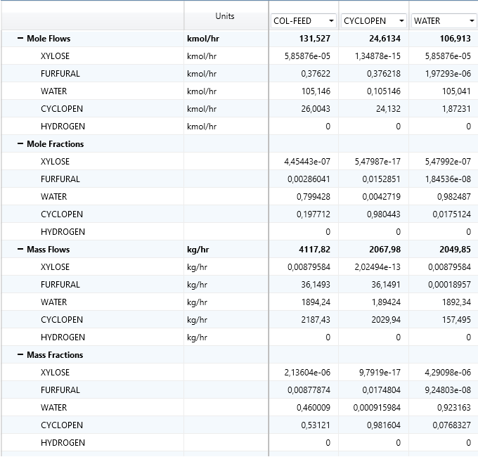

*Πίνακας 4: Πληροφορίες σχετικά με την Αποστακτική Στήλη*

|  |  |
| --- | --- |
| Είδος Στήλης | DSTWU |
| Θερμοδυναμικό Μοντέλο | PRWS |
| Ρεύματα: | Είσοδος: Κυκλοπεντανόνη, Φουρφουράλη, Νερό |
| Έξοδος: | Κορυφή: Νερό, Κυκλοπεντανόνη |
| Πυθμένας: Κυκλοπεντανόνη, Νερό, Φουρφουράλη |

# Βιβλιογραφία

(1) Yu, Z.; Li, Y.; Yao, Y.; Wang, Y.; Liu, Y.-Y.; Sun, Z.; Shi, C.; Wang, W.; Wang, A. Highly Selective Hydrogenative Ring-Rearrangement of Furfural to Cyclopentanone over a Bifunctional Ni3P/γ-Al2O3 Catalyst. *Molecular Catalysis* **2022**, *522*, 112239. <https://doi.org/10.1016/j.mcat.2022.112239>.